WoniuBoss4.0测试报告

（版本：V1.0）

拟制： 殷千君 日期： 2020-5-26
审核： 日期：
批准： 日期：

修订记录
日期 | 修订版本 | 描述 | 作者
2020-5-26 | V1.0 | 创建 | 殷千君

目录

1.测试结论 5
2.测试概述 5
编写目的 5
测试范围 5
参考文档 6
3.系统测试（手工测试） 6
测试执行情况 6
测试执行结果 7
版本缺陷变化趋势 7
缺陷分布 8
缺陷等级统计 9
测试结果分析 9
4.接口自动化测试 9
测试执行情况 9
测试执行结果 10
测试结果分析 10
5.GUI自动化测试 11
测试执行情况 11
测试执行结果 11
测试结果分析 11
6评价和建议 12
覆盖率 12
遗留缺陷影响 12
建议 12

1.测试结论
依据WoniuBoss项目测试计划中的通过标准，本次测试结论：不通过！
整个WoniuBoss4.0系统，主要业务流程完整实现，但个别功能依然不可用，各模块

2.测试概述

编写目的
本测试报告主要针对WoniuBoss4.0版本测试的一个总结，通过这个测试，本组了解了WoniuBoss4.0系统的构成，以及其运行的机制，以及从配置到使用的一整套过程。通过测试，来检测该系统是否达到了客户的需求，在执行系统的过程中发现重大的软件缺陷，并且及时提出，根据找到的问题，分析解决该问题的方法，主要提供给项目的开发组的同事，以及产品经理，测试经理参考阅读。

测试范围
软件版本：WoniuBoss4.0
测试类型：功能性测试，可用性测试
测试手段：手工测试、接口自动化测试、GUI自动化测试
被测对象：
序号 | 测试模块
1 | 用户登录
2 | 系统管理
3 | 公共模块
4 | 报表中心
5 | 市场营销
6 | 资源管理
7 | 学员管理
8 | 教学管理
9 | 班务管理
10 | 题库管理
11 | 就业管理
12 | 财务管理
13 | 人事管理
14 | 行政综合

参考文档
资料名称 | 作者 | 版本
WoniuBoss需求规格书明书 |  | V1.0
WoniuBoss项目测试需求跟踪矩阵 | BrickTeam | V1.0
WoniuBoss项目测试计划 | BrickTeam | V1.0
WoniuBoss项目测试方案 | BrickTeam | V1.0

3.系统测试（手工测试）

测试执行情况
WoniuBoss4.0共有14个主要功能模块：用户登录、系统管理、公共模块、报表中心、市场营销、资源管理、学员管理、教学管理、班务管理、题库管理、就业管理、财务管理、人事管理、行政综合。系统测试主要针对模块各自功能的实现，以及相互间的业务逻辑实现，主要采用手工测试进行。

测试执行结果

版本缺陷变化趋势
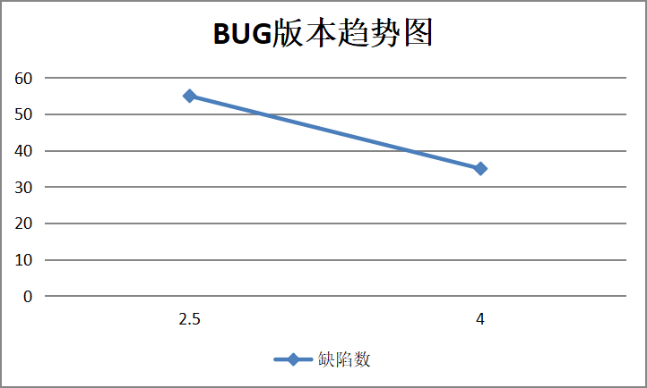
4.0版本共发现缺陷35个，相对2.5版本缺陷数量呈现下降趋势，开发质量有明显提升，但由于新增了一些功能模块，缺陷数量仍然不满足测试通过的标准。

缺陷分布
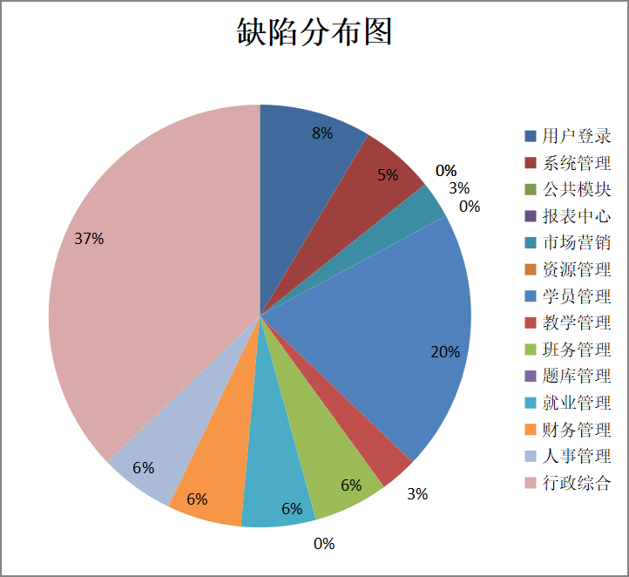
公共模块、报表中心、资源管理和题库管理本版本暂未发现问题，接下来需要继续跟进；行政综合模块发现的问题较多。

缺陷等级统计
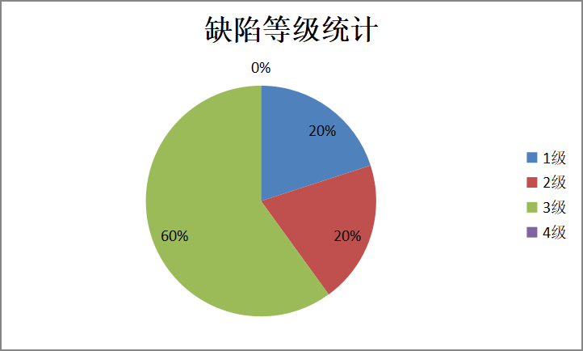
从BUG等级上来看，本版问题主要集中在3级，也就是说主要是功能错误方面的问题，严重缺陷较少。

测试结果分析
依据以上测试结果统计，WoniuBoss项目4.0版本系统测试不通过！

4.接口自动化测试

测试执行情况
WoniuBoss4.0接口测试绕过用户图形化界面，直接向服务器发送请求以验证软件各模块数据接口的正确性，主要采用自动化测试手段，使用Requests+Unittest设计及编码自动化测试框架，共编写了218条接口测试用例。

测试执行结果
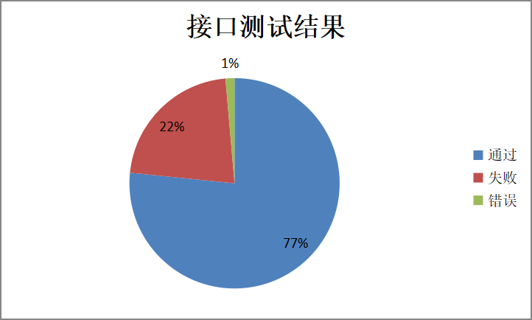

测试结果分析
WoniuBoss4.0版本接口测试用例执行通过167个，失败48个，报错3个，通过率76.61%，各模块均有执行失败记录。与2.5版本相比，有一定的改善，返回响应更加规范，但请求方式依然单一。

5.GUI自动化测试

测试执行情况
WoniuBoss4.0版本GUI自动化测试，使用Selenium+Unittest设计及编码自动化测试框架，测试框架通用性高，可适用于各版本的GUI测试，大大提高了测试执行效率，该版本共编写了318条GUI测试用例。

测试执行结果
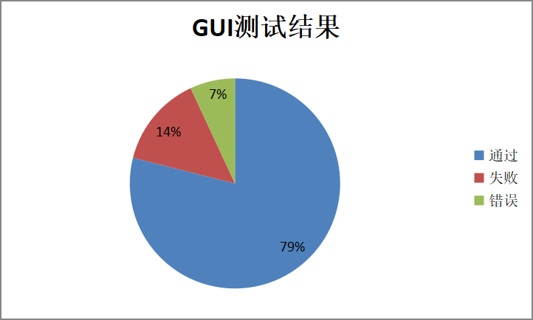

测试结果分析
WoniuBoss4.0版本GUI测试用例执行通过251个，失败45个，报错22个，通过率78.93%，其中题库管理和行政综合模块执行失败记录较多。软件主要业务流程能够正常运行，主要问题在于页面元素标识混乱和重复，导致元素定位困难。与2.5版本相比结果基本一致，元素定位问题没有得到改善。

6评价和建议

覆盖率
本次测试中仅做了功能性测试，尚未开展其他范围的测试。且此次测试，在需求规格书中部分页面需求描述无明确的定义，对输入限制无详细定义，无明确的测试依据，在测试过程中，测试是根据输入字段含义，测试人员理解，以及和项目经理，开发人员沟通获得测试依据，无法保证测试依据的正确性和完整性，因此，没有进行完整的，正确的无效数据的测试，测试覆盖率不够，无法保证测试的有效性和正确性。

遗留缺陷影响
- 缺陷描述：销售出库模块中的积分倍数和优惠金额没有做字符串限制
缺陷影响：容易导致用户浏览器卡死
- 缺陷描述：批次管理模块中的导入批次文件，未对批次文件的内容进行判断限制
缺陷影响：错误的文件内容也能导入成功。
- 缺陷描述：会员管理模块中，未对会员昵称做限制
缺陷影响：导致很多默认会员昵称为“未知”，不便于管理
- 缺陷描述：销售报表模块中，当日，当月，总体明细都有退货按钮
缺陷影响：容易重复退货，增加损失

建议

- 在制定好需求文档后，应该加强评审，可以减少后期因开发，测试不一致导致的问题，同时可以减少时间成本和沟通成本
- 加强测试人员的管理，如规范测试流程，制定奖惩措施，提供培训学习，合理配置人力资源等
- 加强测试人员与开发人员的沟通，及时发现问题并解决问题

